


Schriftelijke behandelovereenkomst
Naam patiënt: Geb.datum:
Adres:
Hoofdklacht(en):
Door ondertekening van deze behandelovereenkomst komen we overeen dat u bekend bent met de werkwijze van de homeopaat en toestemming geeft voor een homeopathische behandeling voor de aangegeven klacht(en). Deze klacht(en) zal/zullen elke sessie geëvalueerd worden en vastgelegd in het dossier.
U bent geïnformeerd over de algemene voorwaarden met betrekking tot het beroepsgeheim van de homeopaat, afspraken consulten, behandelingen, vergoeding van de consulten en betalingsvoor-waarden, het klachtenreglement en aansluiting tuchtcollege (en weet dat deze op de website te vinden zijn).

U verstrekt als patiënt aan de homeopaat alle voor de behandeling van belang zijnde informatie, zoals aanwezig in het medisch dossier van huisarts / specialist of andere behandelaars.

Datum:………………………………………… Plaats:……………………………………………………………………….
Handtekening homeopaat: Handtekening cliënt:
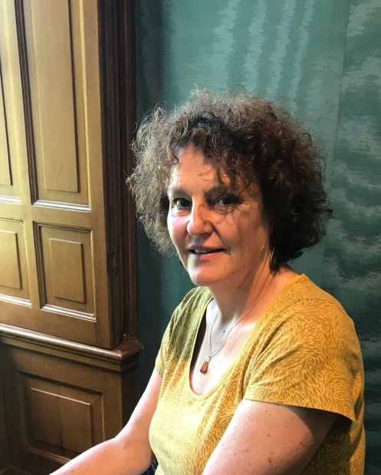 |  |   Wil Meijer-Kal  Klassiek Homeopaat , Kindertolk®  Mobiel 06-53648585  Web www.wilmeijerkal.com  E-mail info@wilmeijerkal.com  De Ruyterlaan 108, 2121VL Bennebroek  Nederland  

